**七年级历史《世界文化遗产都江堰》**

**练习题**

|  |
| --- |
| 摘要一　春秋五霸　战国七雄  摘要二　各国变法  摘要三　铁器、牛耕的使用和推广  摘要四　百家争鸣 |

1．下图是某中学课题组在探究“春秋战国历史”时做的学习摘要。这些信息反映出春秋战国时期的阶段特征是　(　　)

A．早期国家的出现 B．大变革的时代

C．统一国家的建立 D．民族关系的发展

2．某工程以充分利用自然资源为人类服务为前提，变害为利，使成都平原变为“天府之国”，是全世界迄今为止仅存的一项伟大的“生态工程”，开创了中国古代水利史上的新纪元。该工程是（ ）

A．都江堰的开凿 B．长城的修筑

C．始皇陵的修建 D．灵渠的开凿

3．都江堰位于四川省都江堰市城西，是中国古代修建并使用至今的大型水利工程，被誉为“世界水利文化的鼻祖”，是四川著名的旅游胜地。通常认为，该水利工程修筑于（ ）

A．西周时期 B．春秋时期

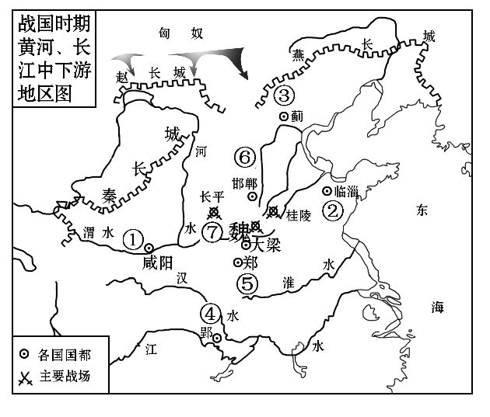

C．战国时期 D．秦汉时期

4．右侧示意图中，修建都江堰的诸侯国是　(　　)

A．①

B．②

C．③

D．④

5．著名作家余秋雨在其作品中有这样的描述：“就在秦始皇下令修筑长城的数十年前，四川成都平原上已经完成了一个了不起的工程……而它至今还为无数民众输送涓涓清流。”负责修筑这个工程的是（ ）

A．大禹 B．李冰 C．商鞅 D．蔡伦

6．都江堰水利工程位于（ ）

A．太湖流域 B．黄河流域

C．岷江流域 D．长江中下游流域

7．对右图解读不正确的是

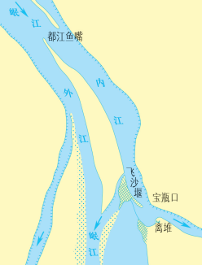

A.都江堰将岷江分为内江和外江

B.飞沙堰起到分洪和排沙的作用

C. 离堆、飞沙堰和宝瓶口是主体工程

D.该工程是一个综合性的水利枢纽

8．这是我国劳动人民在治理成都岷江某处水利工程时总结出来的经验：“深淘滩，低作堰……砌鱼嘴，安羊圈……分四六，平潦旱，……岁勤修，预防患”。由材料可知此水利工程的主要作用是（ ）

A．防洪灌溉

B．发展航运

C．发展渔业

D．沟通水系

9．后人写诗“始知李太守,伯禹亦不如”,赞扬李冰的功劳胜过大禹治水,这是因为李冰　(　　)

A.发明了望、闻、问、切“四诊法”

B.修筑了都江堰，造福于民

C.发明了铁农具和牛耕

D.进行了变法，推动了历史前进

10. 下列属于我国古代劳动人民建造的水利工程有（ ）

①都江堰 ②长城 ③灵渠 ④翻车

A．①② B．③④ C．①③ D．②④